# 软课程管理平台 —— 实验报告

## 一、实验目的

本次实验旨在通过敏捷开发与瀑布开发相结合的方式，完成“软课程管理平台”项目的工作项划分、迭代规划与看板管理。通过实际操作，掌握软件开发过程中的需求分解、任务分配与进度跟踪方法。

---

## 二、工作项结构（Epic → Feature → Story → Task）

根据项目需求，工作项按照以下层级结构进行划分：

| 层级 | 说明 |
|------|------|
| Epic | 大型需求集合，代表项目整体目标 |
| Feature | 对 Epic 的细化，具体功能模块 |
| Story | 从用户角度描述的功能需求 |
| Task | Story 的具体实现任务 |
| Bug | 开发过程中发现的问题 |

### 工作项列表
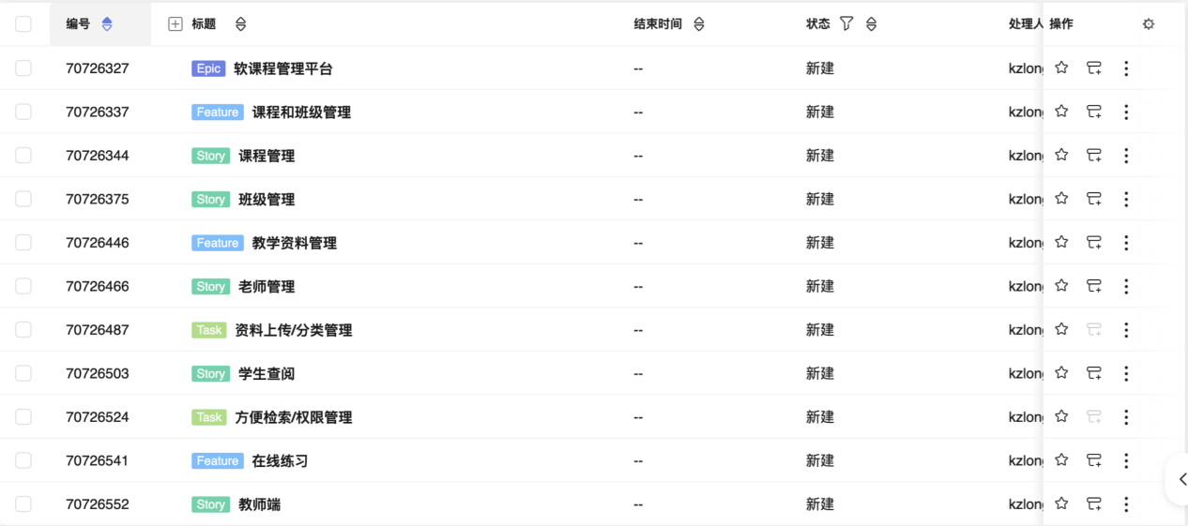
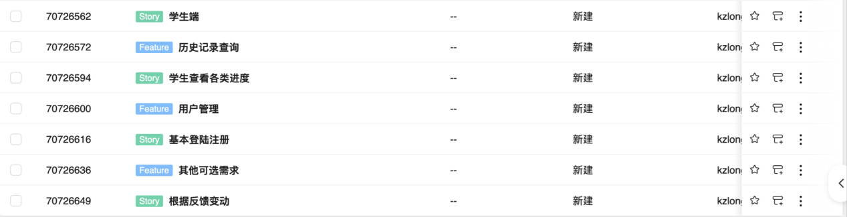
## 三、工作项优先级与完成度

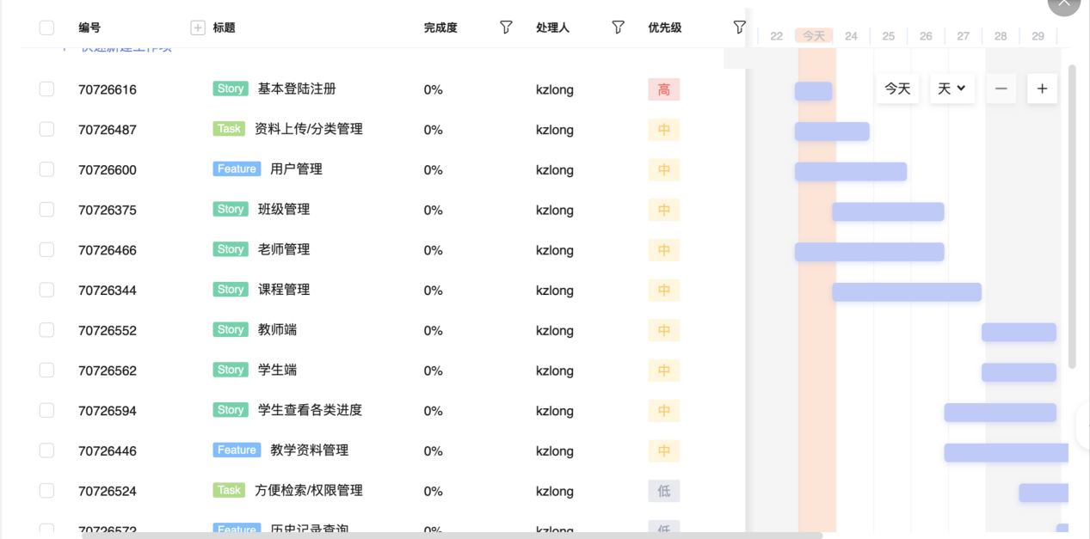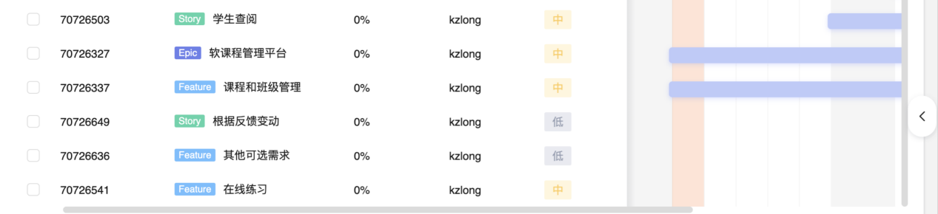 四、迭代规划（敏捷开发）

### 迭代1：2026-03-23 至 2026-04-06
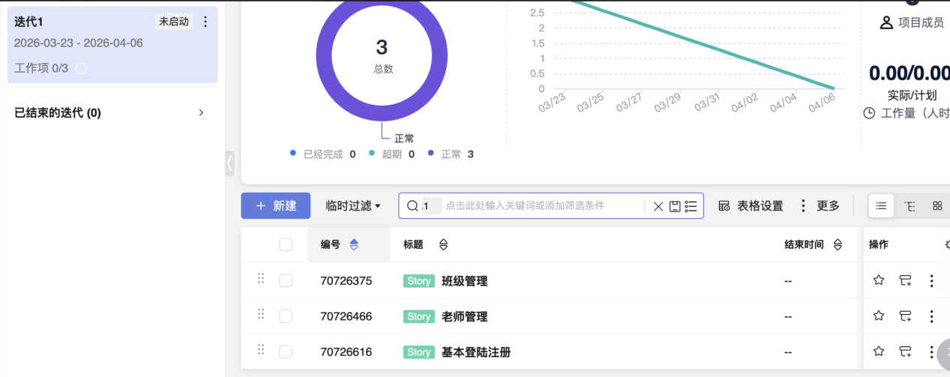
#### 迭代目标
完成基础功能模块的开发与初步集成，确保系统核心流程可运行。

## 五、瀑布开发看板（完整生命周期）
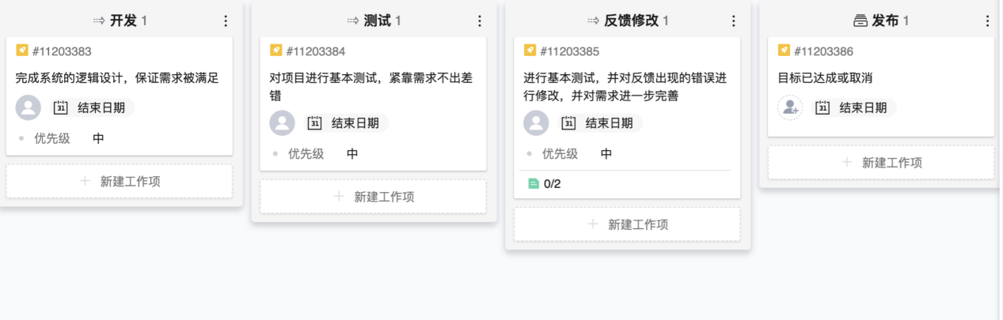
## 六、实验总结

本次实验通过构建完整的工作项结构、设定迭代周期与瀑布开发看板，明确了“软课程管理平台”项目的开发路径：

1. **工作项分层**：从 Epic 到 Task 的逐层分解，确保了需求的清晰与可执行性
2. **迭代规划**：帮助团队聚焦短期目标，实现快速交付
3. **瀑布看板**：保障全流程的可控性，覆盖需求分析到发布的完整生命周期

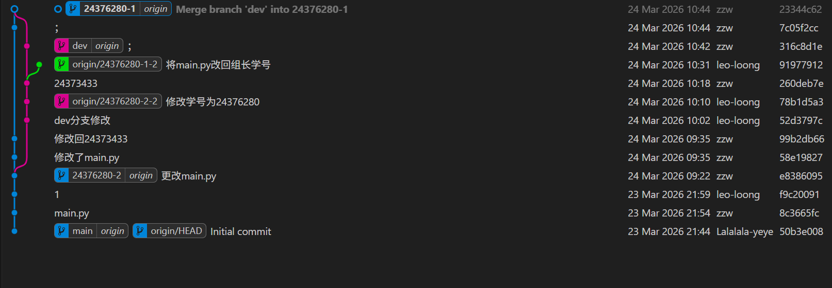

第一个仓库中分支失败后，我又自己重新弄了一遍，所以途中的分支是学号-1-2和学号-2-2，即为24376280-1-2 和 24376280-2-2

